V 1 – Fettbrand
In diesem Versuch soll die Gefahr eines Fettbrandes veranschaulicht und die Relevanz des richtigen Löschens verdeutlicht werden. Einen Fettbrand hat im Alltag hoffentlich noch kein SuS persönlich erlebt, aber Erzählungen davon und Warnungen davor. Dieser Versuch sollte am besten draußen durchgeführt werden, da die Feuerwolke recht groß werden kann.
Gefahrenstoffe
Sonnenblumenöl |  |  | - |  |  | -
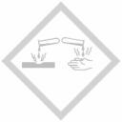 | 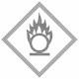
Materialien: Abdampfschale, Drahtnetz, Dreifuß, Bunsenbrenner, Tiegelzange, brennfeste Unterlage mit Rand, Spritzflasche
Chemikalien: Sonnenblumenöl
Durchführung: Das Sonnenblumenöl (etwa 20 ml) wird in einer Abdampfschale auf dem Drahtnetz, das auf dem Dreifuß liegt, mit dem Bunsenbrenner erhitzt. Wenn man das Sonnenblumenöl entzünden kann, nimmt man es von dem Dreifuß und setzt es auf die brennfeste Unterlage mit Rand. Mit einer Spritzflasche wird aus mindestens 1 m Entfernung mit Wasser auf die Abdampfschale gespritzt.
Beobachtung: Wenn das Wasser auf das brennende Sonnenblumenöl spritzt, steigt eine große Feuerwolke auf.
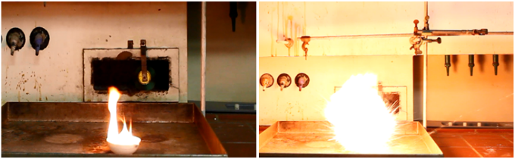
Abb. 1 – Wenn das Wasser auf brennende Sonnenblumenöl spritzt, beobachtet man eine Feuerwolke.
Deutung: Das Wasser hat ein größere Dichte als Sonnenblumenöl und schichtet sich unter das Sonnenblumenöl. Da das Sonnenblumenöl sehr heiß ist, verdampft das Wasser. Aber weil das Wasser unter dem Öl geschichtet ist, findet das Verdampfen explosionsartig statt. Das Öl wird mitgerissen und hat eine größere Kontaktfläche zum Sauerstoff. Dadurch verbrennt das Öl noch besser.
Entsorgung: Entweder das Fett verbrennen, oder abkühlen lassen und in den Hausmüll geben.
Literatur: T. Seilnacht, http://www.seilnacht.com/versuche/expbrand.html#6 ,24. Juli 2014 (Zuletzt abgerufen am 07.08.2014 um 11:00)
Alternativ könnte auch ein Video von einem Fettbrand gezeigt werden. Das Öl und das Wasser sollten sparsam verwendet werden, da die entstehende Feuerwolke nicht ungefährlich ist. Brennbare Materialien vorher unbedingt aus der Umgebung des Versuchs entfernen. Der Versuch kann als Einstieg in das Thema Löschen verwendet werden, da er die Relevanz von richtigem Löschen verdeutlicht.

